CRM Bitrix 24

Бизнес-процесс
Бизнес-процессы — инструмент для переноса в электронный вид регулярных процессов компании. (цепочка действий выстраенных по логике)
Смарт-процессы — часть CRM (справочник, воронка), отдельное цифровое рабочее место, позволяет настроить интерфейс для каждого рабочего места.

- Перейти в «Смарт-процессы» CRM > Смарт-процессы > Список смарт процессов


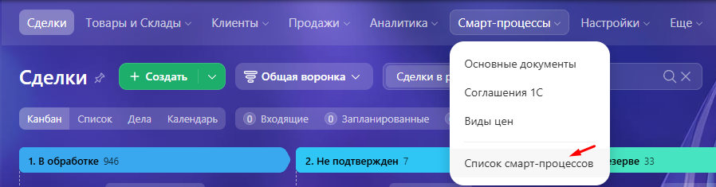
- Создать смарт процесс «Тестовый-смарт-процесс» с чистого листа


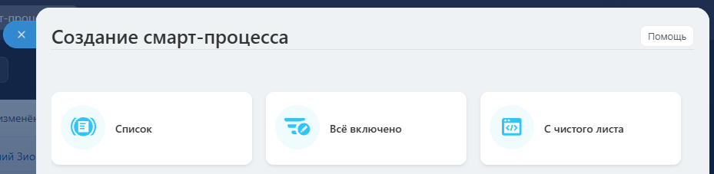
Включить все основные настройки

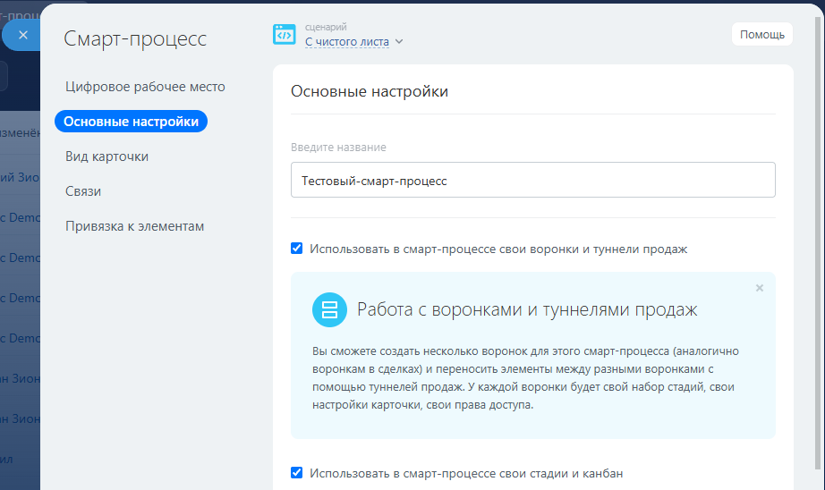
Привязки к элементам

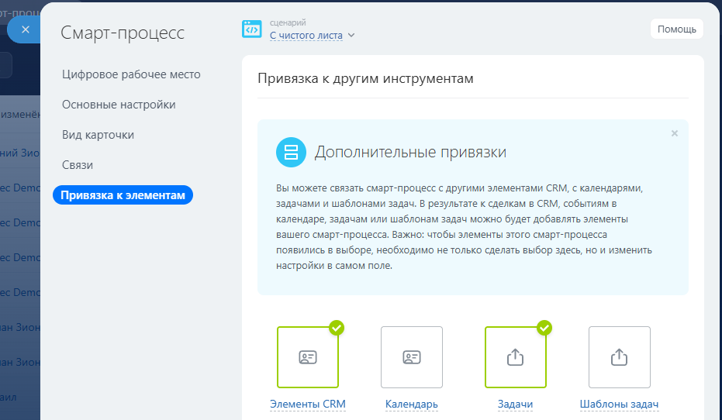
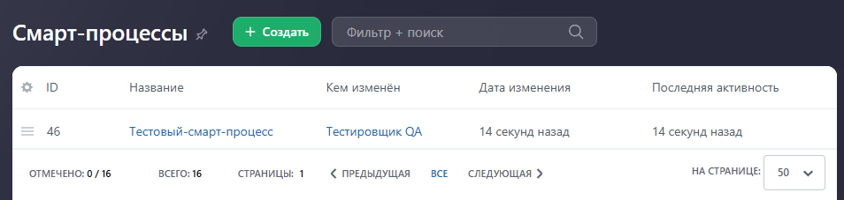
- Открыть смарт-процесс «Тестовый-смарт-процесс» и настроить поля

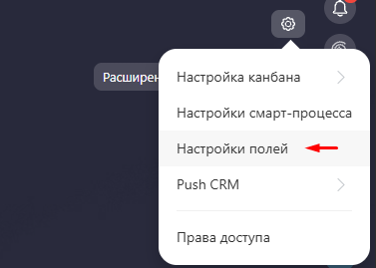
Создать поля:

- «[ТСП] Оценка Разработки» - DEV_ESTIMATE - тип строка
- «[ТСП] Оценка Тестирования» - QA_ESTIMATE - тип строка

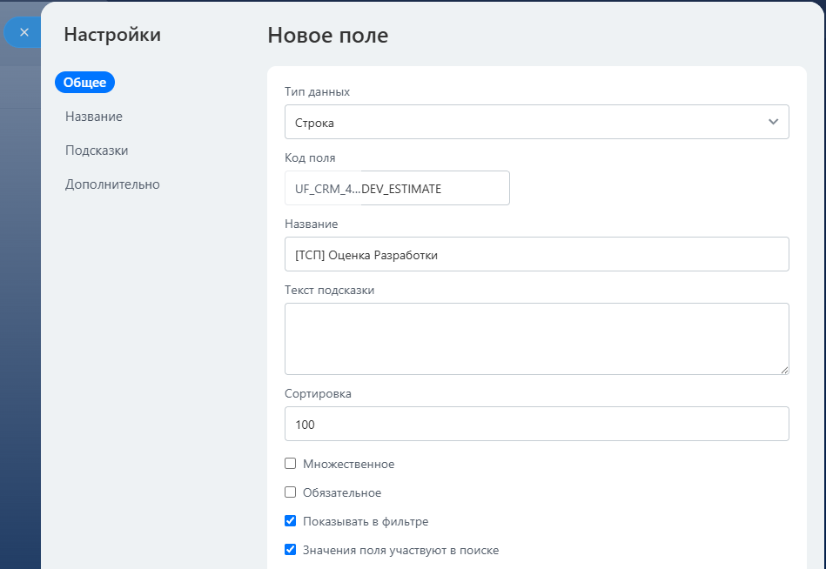
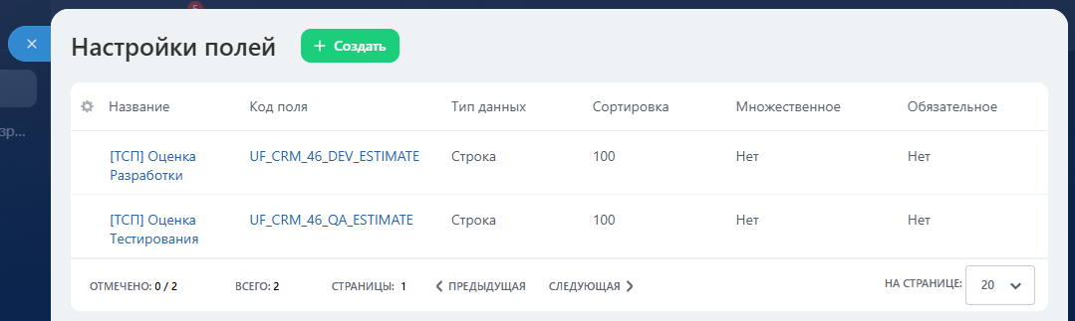
- Создать воронку «Тестовая» со стадиями: «Новая задача», «Оценка», «В работе»

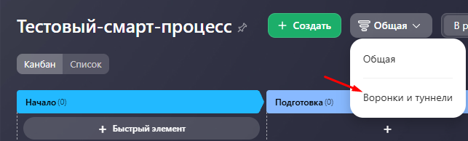


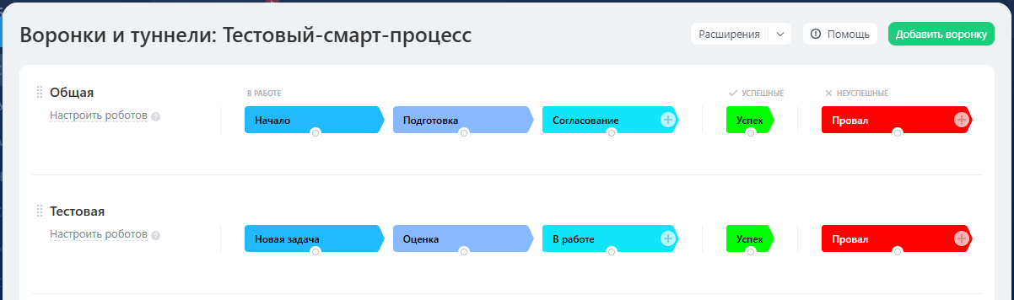
- Выбрать тестовую воронку

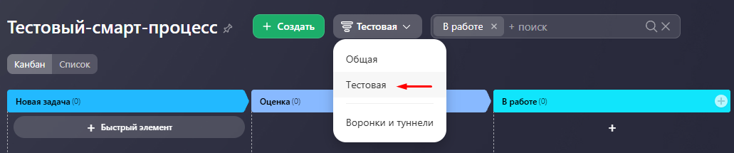
- Создать шаблон Бизнес-процесса для смарт-процесса «Тестовый-смарт-процесс».
Нужно перейти в Настройки > Настройки CRM > Роботы и бизнес-процессы

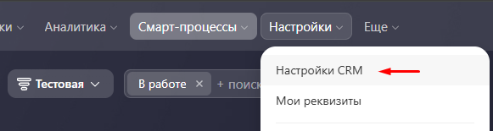
затем нажать кнопку «Бизнес-процессы»

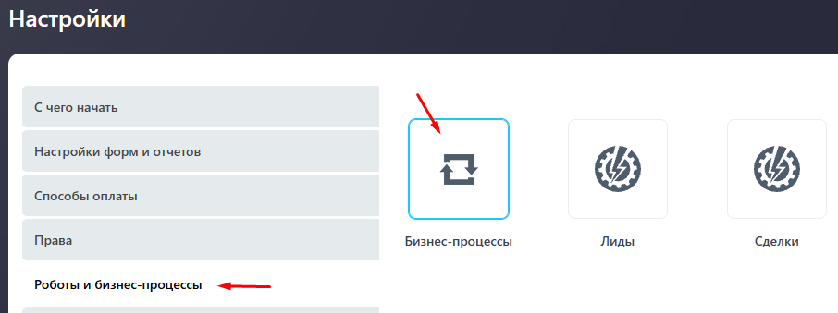

Найти смарт-процесс «Тестовый-смарт-процесс» и добавить шаблон «Оценка - проверка заполнения»

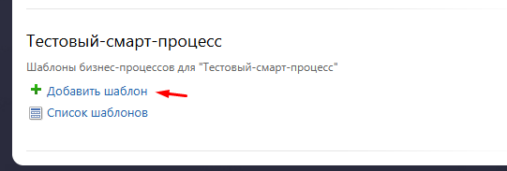
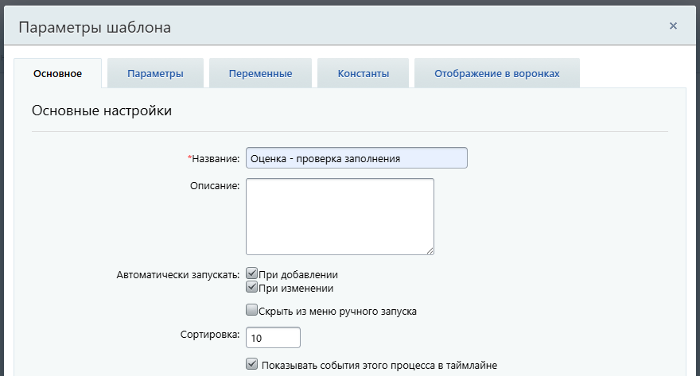
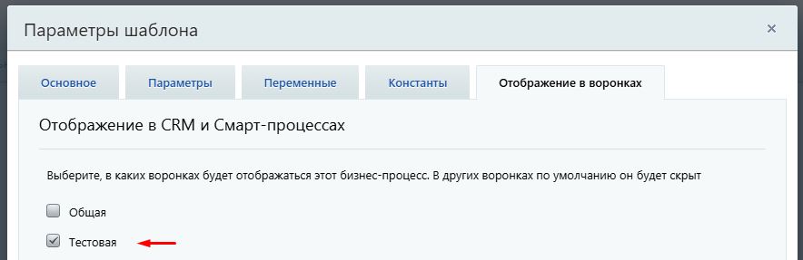

- Описание логики бизнес-процессы в шаблоне
Начальное состояние шаблона

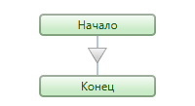
первый способ добавить элемент в схему
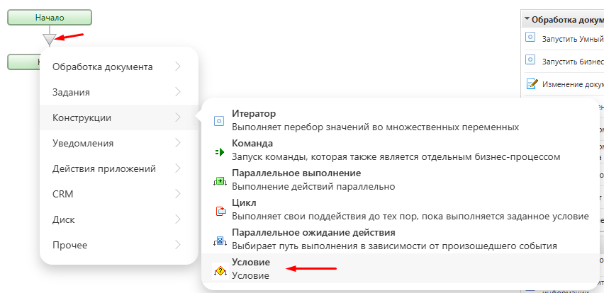
второй способ перетащить элемент в схему
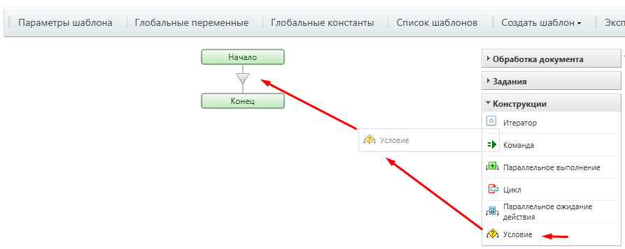
1) Добавить конструкцию «Условие»

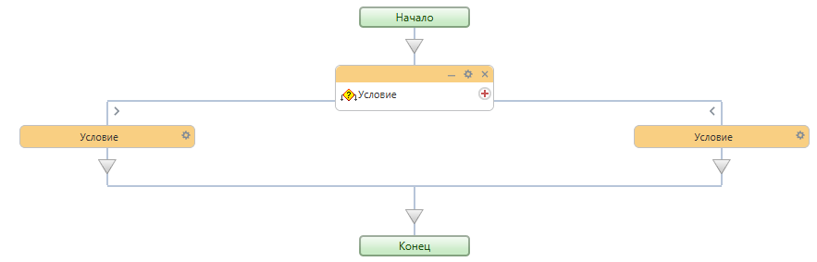

Настройка левое условие «Оценка разработки»

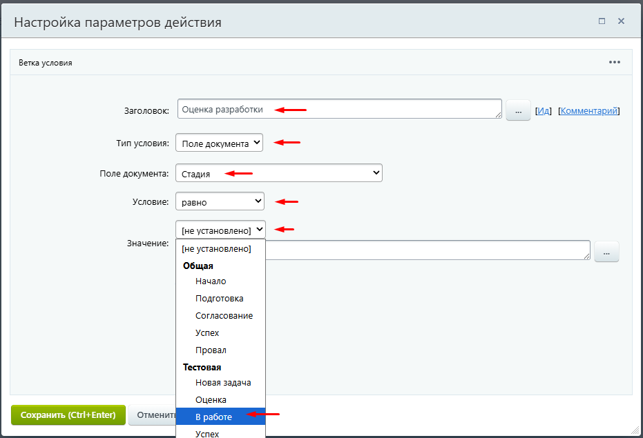
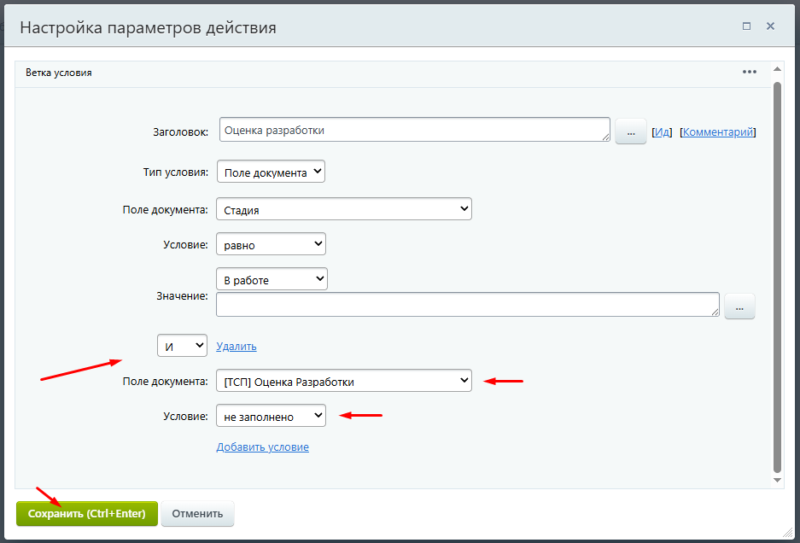

Настройка правое условие «Все оценки заполнены»

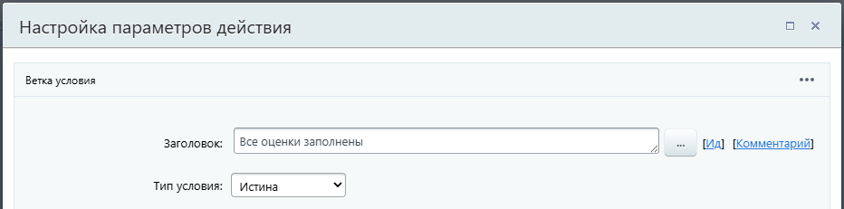
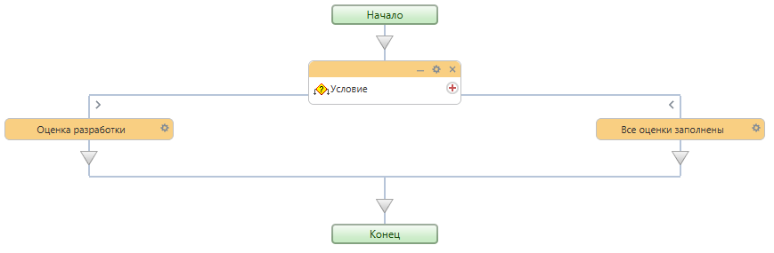

2) Добавить уведомления «Уведомление пользователя»

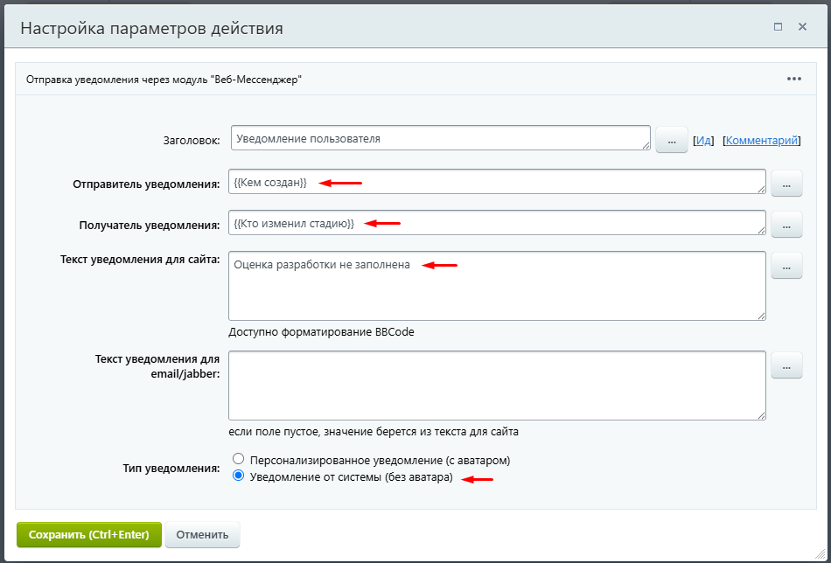

3) Добавить CRM «Сменить стадию»

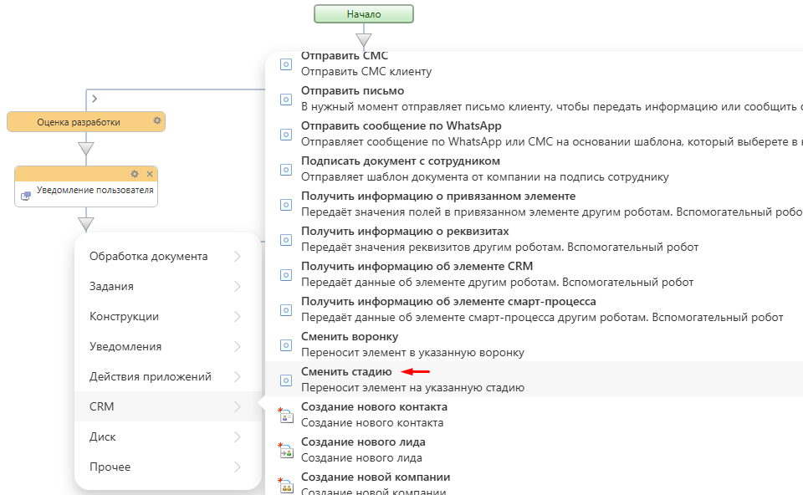
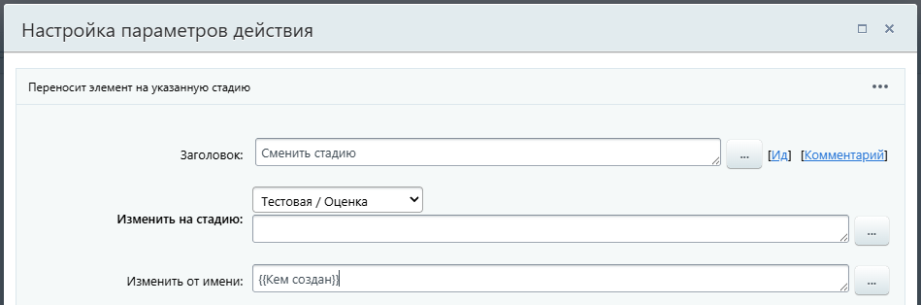
- Добавить еще одну ветку условия для «Оценки тестирования» в результате схема получится такой

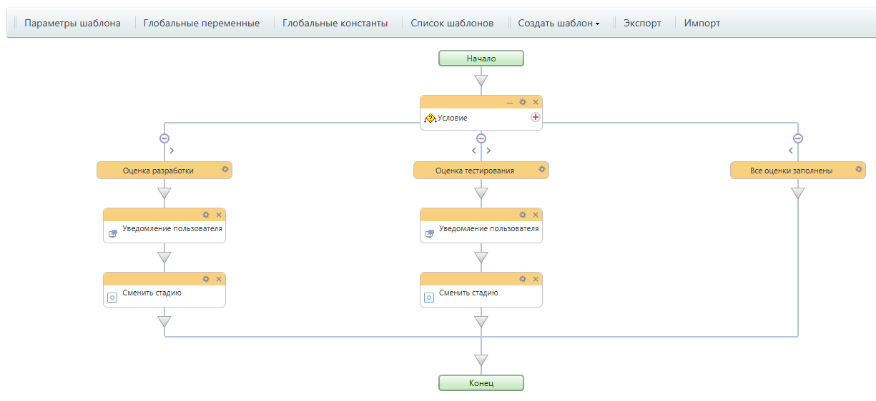
- Проверка работы бизнес-процесса
Вернуться в смарт-процесс «Тестовый-смарт-процесс»
Перейти в воронку «Тестовая»

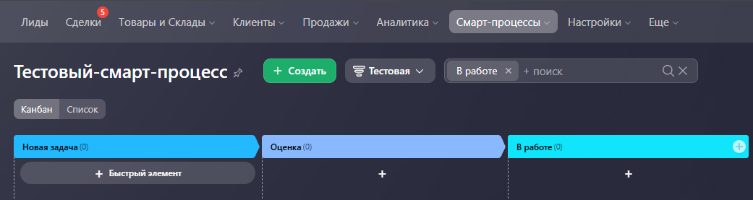
Добавить задачу

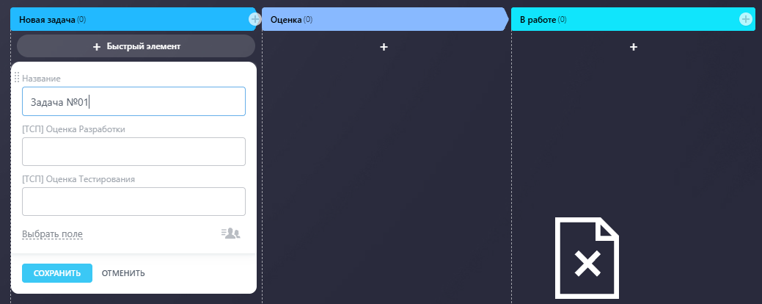
Настроить карточку просмотра включив поля оценки

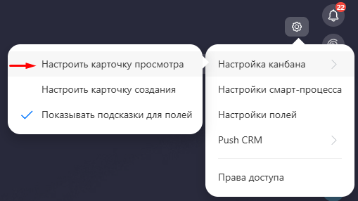
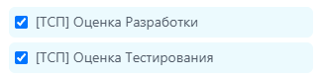
Переместить задачу в стадию «В работе» - выйдет сообщение

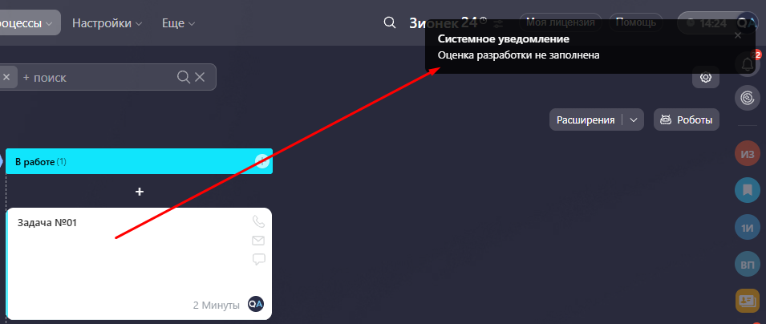

а так же задача переместится в стадию «Оценка»

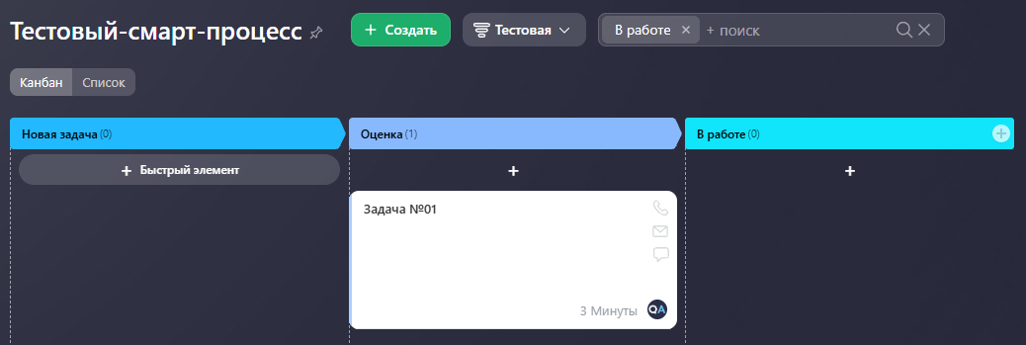

- Заполнить поля оценки и задачу можно будет переместить в стадию «В работе»

